**非線性控制**

**Nonlinear Control**

第三章作業

|  |  |  |  |
| --- | --- | --- | --- |
| 學號 | : | P46071204 | |
| 研究生 | : | 蔡旻哲 |
| 授課教授 | : | 楊憲東 |

Department of Aeronautics and Astronautics

National Cheng Kung University

Tainan, Taiwan, R.O.C.

中 華 民 國 109 年 10 月 23 日

目錄

第1題. 2

Matlab Code 12

# 

考慮如下列之控制方塊圖，其中包含非線性的飽和元件

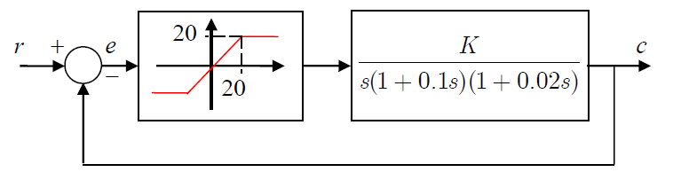

圖1.1、包含非線性飽和元件之系統控制方塊圖

Question:

1. 將非線性飽和元件用其描述函數加以取代，並利用古典控制的Nyquist定理決定使得系統為穩定的最大允許值(記作)。

Answer:

首先，令參考輸入誤差為正弦波訊號且輸入圖1.1中的飽和元件，其中，為輸入訊號振幅，為輸入訊號頻率。根據飽和元件的描述函數定義，在 圖1.1 的系統方塊圖中，飽和元件之描述函數可以被寫為

|  |  |
| --- | --- |
|  | (1.1) |

接著根據 圖1.1，吾人將受控系統拆為一個增益值乘上一個轉移函數，如，其中

|  |  |
| --- | --- |
|  | (1.2) |

式(1.2)可以說明，受控系統的開迴路極點位於、以及，也就是說受控系統開迴路並沒有不穩定極點。基於(1.2)，進一步將以代換，因此透過並且經過推導，可以表示為以下複數函式

|  |  |
| --- | --- |
|  | (1.3) |

並且，將(1.3)內的頻率，由負無限大調變到無限大可以畫出如 圖1.2 之奈氏圖，更可以由 圖1.2 中看出，其中當輸入頻率調變為時，會使得開迴路受控系統虛部為零，而這樣的輸入頻率，我們可以令(1.3)式虛部等於零，進一步透過以下式子求解

|  |  |
| --- | --- |
|  | (1.4) |



圖1.2、開迴路受控系統之奈氏曲線

因此，參考圖1.1之方塊圖，並且引入圖中飽和系統的描述函數，系統的閉迴路等效轉移函數被寫為

|  |  |
| --- | --- |
|  | (1.5) |

式(1.5)的特徵方程式為

|  |  |
| --- | --- |
|  | (1.6) |

亦可以進一步化為以下等式

|  |  |
| --- | --- |
|  | (1.7) |

由描述函數(1.1)以及其適用範圍可以知道，的曲線在複數平面上，是一條落在負實軸上的射線，並且起點在(當時)。並且在此引入Nyquist定理()，根據以上的敘述，受控系統的開迴路並沒有不穩定極點，也就是說，因此根據Nyquist定理知，若要使得閉迴路系統穩定()，則不能為的曲線所包圍()。

由於的曲線在複數平面上，是一條落在負實軸的射線，基於此，吾人根據(1.3)並且利用以下式子

|  |  |
| --- | --- |
|  | (1.8) |

透過等號左右兩邊移項計算，使開迴路受控系統在複數平面上，虛軸為0的頻率為

|  |  |
| --- | --- |
|  | (1.9) |

將代入可得開迴路受控系統在複數平面上與實軸的交點為

|  |  |
| --- | --- |
|  | (1.10) |

由於在複數平面上的起點為，並且隨著輸入振幅越大，射線的趨勢往左。因此，由以上系統閉迴路穩定的條件敘述，若要滿足不能為的曲線所包圍，則

|  |  |
| --- | --- |
|  | (1.11) |

當上式滿足時，代表所有的臨界點都不被曲線所包圍，也就是不管輸入振幅為多少，系統恆為穩定。

當沒有被滿足時，則有部分的輸入振幅將造成系統的不穩定。然而，極限圓就是產生在穩定與不穩定交界處，也就是位於與的交點處

|  |  |
| --- | --- |
|  | (1.12) |

此時，為開迴路受控系統的臨界增益，其奈氏曲線如 圖1.3，在圖中可以看出，此時所有的臨界點都還不會被曲線所包圍，但是兩者已經產生交點了。根據以上結果，也因此不管系統輸入振幅為多少，使得系統恆為穩定的最大允許值為

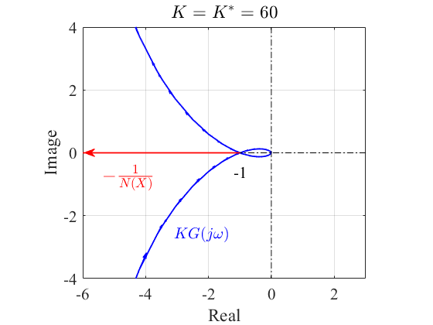

圖1.3、系統臨界點軌跡與

線性受控體的奈氏曲線關係

Question:

1. 接續(a)，隨意取數值，並在上面方塊圖中，令(例如若，可取)，參考例題3.3.2的方法，由描述函數求出極限圓發生時的振幅，及頻率。

Answer:

接續(a)，由(a)吾人推導出只要開迴路受控系統增益，則系統無論輸入振幅值為如何，閉迴路系統皆會穩定，然而當時，則會導致有部分振幅，使得在複數平面上，被曲線所包圍。

基於以上敘述，令並且透過(1.10)可計算出

|  |  |
| --- | --- |
|  | (1.13) |

因此，根據定義，極限圓所發生之處為系統產生在穩定與不穩定的交界，也就是說

|  |  |
| --- | --- |
|  | (1.14) |

系統的奈氏曲線關係如 圖1.4 所示，由圖中可以驗證，當增益的選擇大於臨界增益，確實會有部分振幅，使得在複數平面上，被曲線所包圍，並且我們藉由(1.14)式知道其交點為這也呼應了 圖1.4 的結果。

吾人令滿足(1.14)式的輸入振幅為，並且利用等式(1.14)，可以求解此時的振幅

|  |  |
| --- | --- |
|  | (1.15) |

另外，基於(a)的敘述，此時的頻率條件為，因此，可以預測系統輸出響應之極限圓的動態為。

參考 圖1.4 並且基於描述函數(1.1)的計算可得知，當輸出振幅介於時，會大於，此時在複數平面上會被曲線所包圍，因此系統會不穩定，導致輸出振幅逐漸變大，而當輸出振幅介於時，會小於，此時在複數平面上皆不會被曲線所包圍，也就是說系統為穩定的，因此輸出振幅會逐漸所小，透過以上這樣的兩個結果，我們推斷系統的極限圓為穩定的極限圓。

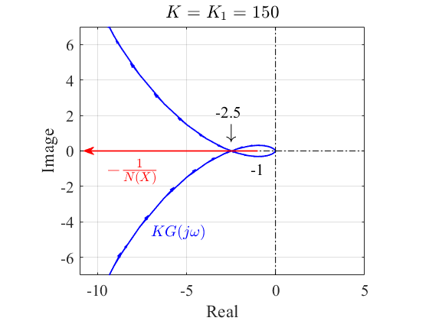

圖1.4、系統臨界點軌跡與

線性受控體的奈氏曲線關係

Question:

1. 利用Matlab的非線性飽和元件模組，模擬上面方塊圖的時間響應，每次模擬使用不同的值，決定使得系統為穩定的最大允許值(記作)。註:這裡的穩定是指在輸入指令的情形下，不管初始誤差或是，都可以保證。

Answer:

本文在這裡透過Matlab中的Simulink，來進行系統閉迴路響應的數值模擬，其系統模擬架構如 圖1.5 所示，值得注意的是，由於在Matlab Simulink當中，並沒有辦法直接在轉移函數設置初始值，因此在這裡會將 圖1.1 中的線性受控系統

|  |  |
| --- | --- |
|  | (1.16) |

透過Matlab中的函式 “tf2ss”，將線性受控系統轉為以下狀態空間方程式

|  |  |
| --- | --- |
|  | (1.17) |

表示在 圖1.5 當中，其中系統狀態向量為，輸出向量為，且系統矩陣表示如下

|  |  |
| --- | --- |
|  | (1.18) |

這裡的輸出向量就是系統 圖1.1中 的輸出響應，因此在初始值設置的部分，假設系統的初始值設置為追蹤誤差，因此在狀態空間中，狀態初始值的部分被設置為。

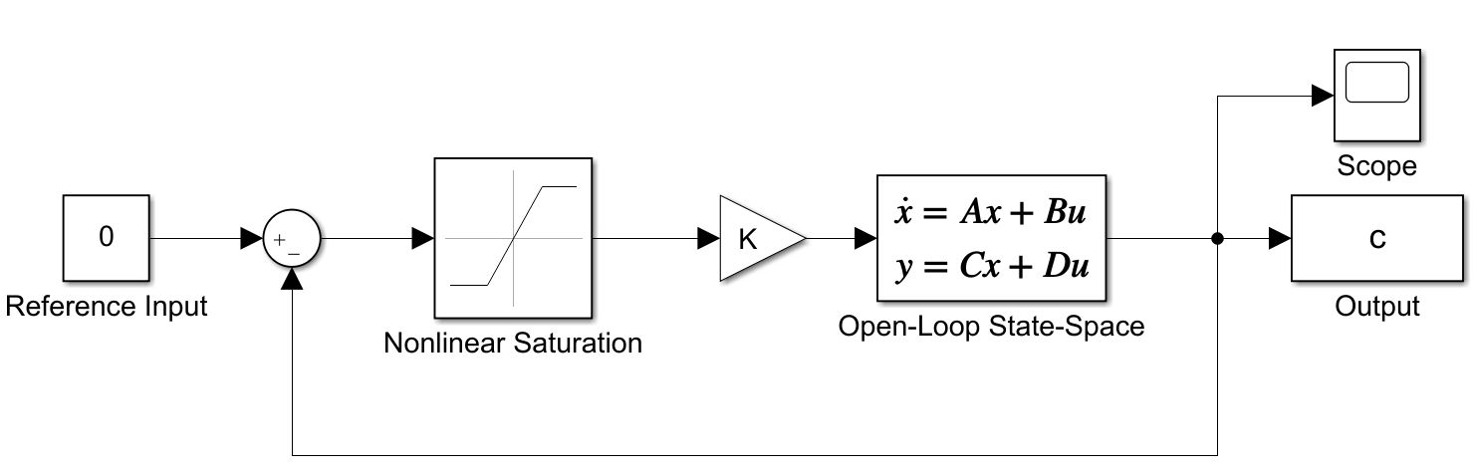

圖1.5、閉迴路系統於Matlab Simulink 模擬之架構圖

首先考慮線性系統增益值，由(a)的Nyquist定理結果可以得知，不管初始誤差的振幅為何，可以預期系統還是會為穩定的，而在此也從系統模擬結果 圖1.6，驗證了透過此一理論所預期的系統響應。



圖1.6、系統增益值時不

同初始條件下的系統收斂行為

在 圖1.6 中，系統的增益值設為，而系統誤差初始值分別設定為、以及，由圖中的結果可以驗證系統由Nyquist理論分析當中所述，當時不管初始振幅為何，在複數平面上皆不會被曲線所包圍，因此系統無論如何皆會為穩定的。

接著將初始誤差設定為，相當於在複數平面上圍線的起點，並且透過調整不同的增益值，使得系統響應會從原本的穩定收斂，逐漸變化為系統出現極限圓的現象如 圖1.7。這樣的結果也呼應到了(b)中所敘述到的，在複數平面上，曲線也會從原本不與相交，隨著增益值的增加，逐漸使得與相交，甚至包圍了部分的，而當兩者相交的情況也就是系統由穩定轉為出現極限圓的臨界點，在 圖1.7 當中，也可以看出當調整到時，系統的響應也出現了極限圓，因此由模擬的結果，我們可以得出為系統的臨界增益值。



圖1.7、在固定初始條件下不同開迴

路增益值對於系統收斂響應的影響

接著，我們一樣將初始誤差固定在在複數平面上的起點，也就是令，並且設定增益值為臨界增益，以及其上下、做些微的調整，其系統響應的結果會為 圖1.8 所示，在 圖1.8 中，當增益值設定為臨界增益時，不意外的系統會由一開始就在極限圓上，而當時，由Nyquist定理我們可以得知，在複數平面上，此時的圍線皆還再曲線的左半，因此系統會是收斂的，在圖中系統收斂的響應也以藍實線表示，而當時，此時在複數平面上，的圍線起點會被曲線所包圍，因此此時的系統會為不穩定，導致誤差會逐漸增加，而當誤差增加到一定的值時，在複數平面上又會與相交，因此會進入極限圓，這樣的現象在 圖1.8 中，以紅色虛線的響應表示。



圖1.8、固定初始條件下系統在臨界增益

上下附近對於系統收斂響應的影響

根據(1.1)可以知道，初始誤差設定在小於等於20的情況之下，皆等於-1，也就是說當初使值設定小於等於20，在複數平面上，皆會與設定為臨界穩定增益的相交，使得系統從初始開始就在極限圓上，這樣的推論，可以由 圖1.9 驗證，從 圖1.9 當中可以看出，在初始值小於等於20的三種情形之下，系統的響應一開始就在極限圓上了，而極限圓的振幅會由一開始的初始條件所決定。



圖1.9、系統增益值為臨界增益時

初始條件小於等於20的閉迴路系統響應

而當初始誤差設定在大於20的情況之下，皆小於-1，也就是說當初使值設定大於20，在複數平面上，這樣的初始振幅帶入皆不會與設定為臨界穩定增益的曲線相交，使得系統在一開始是收斂定的，然而在系統收斂到振幅為20的時候，與設定為臨界穩定增益的曲線相交，因此開始進入極限圓，這樣的推論，可以由 圖1.10 驗證，從 圖1.10 當中可以看出，在初始值大於20的三種情形之下，系統的響應一開始皆會收斂，但是最終都會進入到相同振幅的極限圓上，而極限圓的振幅並不是由一開始的初始條件所決定，而是由系統增益值所決定。這裡可以特別注意的是，在 圖1.10 當中，雖然不同的初始值皆會使得系統響應進入相同振幅的極限圓，但是在不同初始值之間也產生了相位的差異。



圖1.10、系統增益值為臨界增益時

初始條件大於20的閉迴路系統響應行為

Question:

1. 比較以上二種方法所得到的值，分析二者的差異所代表的意義。

Answer:

根據以上的結果，我們可以發現，透過Nyquist定理所求解出來的臨界增益，與透過多次系統模擬所求解出來的臨界增益是相同的，兩者皆等於60，這樣的結果也證明了，利用描述函數的方法將一個非線性系統以線性系統的Nyquist理論做系統分析、設計是具有可行性的，而這樣的系統分析行為，並非在任何系統皆適用，並且所求出來的臨界增益值皆相同，最主要我們發現，透過受控系統的波德圖分析，受控系統本身的頻寬很窄，也就是說描述函數一開始所建立的假設條件是可以被成立的。

Question:

1. 在問題(c)中，取數值，其中的值取成與(b)題相同，但以Matlab進行模擬(不使用描述函數)，確認方塊圖是否存在極限圓的振盪解。如果存在的話，比較此振幅，及頻率是否與(b)題的答案相同。(注意:所謂極限圓的振盪解是指不管初始誤差為多少，Matlab的響應最後都收斂到相同的弦波函數)。

Answer:

在本題令與(b)小題的系統增益值相同，並且透過與(c)小題相同的手段進行系統模擬，在(b)小題中的Nyquist定理分析當中得知，大於臨界增益，因此會有部分的振幅使得圍線被曲線所包圍，導致不管出始振幅為多少，最終都會進入系統穩定的極限圓當中，而在(b)當中，我們也預測了系統的極限圓振幅為62.5606，因此在模擬的部分 圖1.11，設定了三種不同的初始條件，分別為、以及。

由 圖1.11 的可以看到，不管初始振幅是大於或小於極限圓振幅，最終都會收斂到相同的極限圓上，由此驗證(b)小題最後所述，系統的極限圓是為穩定的極限圓，而我們也將(b)小題所預測的極限圓響應，以及系統模擬出來的極限圓響應做比較如 圖1.12，從圖中可以看到預測出來的極限圓與真實模擬結果的振幅是幾乎相同的。



圖1.11、當系統增益值時初始條件分別

大於等於小於極限圓振幅所對應到的系統響應



圖1.12、由系統模擬得到的響應以及

預測的系統極限圓響應

在此，我們也將系統模擬出來的響應做快速傅立葉轉換 圖1.3，分析了其所含有的主要頻率以及振幅，由圖中的結果可以看出，主要頻率為，這與(b)小題所預測出來的極限圓頻率很相近，以及主要振幅為，這也與(b)小題所預測出來的極限圓振幅差距不遠，總結來說，系統所模擬出來的響應與(b)小題所預測出來的極限圓還是有些微的差異，以及相位落後的問題，這些差異全部都來自於，前者的分析是將非線性元件利用描述函數方法，做線性系統的穩定性分析，然而非線性元件的描述函數最終也只是一個逼近的方法，因此還是無法完全的達到完美準確的分析預測。

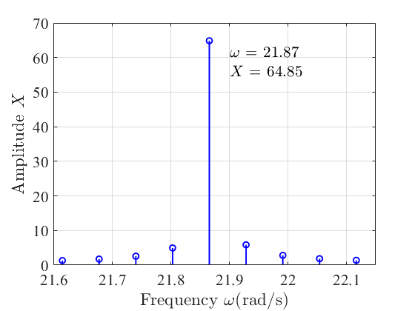

圖1.13、將系統模擬出的響應做快速

傅立葉轉換得到的頻率與振幅對應圖

# Matlab Code

|  |
| --- |
| 第一題 - (a) |
| %% Nonlinear Control HW3 - Q1 - (a)  clc ; clear ; close all  K = 150 ;  num=[K];  den1=conv([0.1 1],[0.02 1]);  den=conv([1 0],den1);  sys=tf(num,den);  [re,im,we]=nyquist(sys);  for i =1: length(re)  G_re(i) = re(:,:,i) ;  G_im(i) = im(:,:,i) ;  end  X = 20 : 0.1 :270 ;  for i = 1:length(X)  N_X(i) = 2/pi*( asin(20/X(i)) + 20/X(i)*( 1-400/(X(i)^2) )^(1/2) ) ;  end  N_X_inv = 1./N_X ;  func_N_X_c = @(Xc) -2.5*(2/pi*( asin(20/Xc) + 20/Xc*( 1-400/(Xc^2) )^(1/2) ))+1 ;  Xc = fsolve(func_N_X_c,51)  FS_ax = 16 ;  LW_1 = 1.35 ;  figure  plot(G_re,G_im,'b','LineWidth',LW_1)  hold on  quiver(G_re,G_im,gradient(G_re),gradient(G_im),2,'b','LineWidth',LW_1,'MaxHeadSize',100)  hold on  plot(G_re,-G_im,'b','LineWidth',LW_1)  quiver(G_re,-G_im,-gradient(G_re),gradient(G_im),2,'b','LineWidth',LW_1,'MaxHeadSize',100)  % plot([-0.15 0.05],[0 0],'-.k')  % plot([0 0],[-0.09 0.09],'-.k')  plot([-11 5],[0 0],'-.k')  plot([0 0],[-7 7],'-.k')  plot(-N_X_inv,zeros(length(N_X_inv)),'-r','LineWidth',LW_1)  annotation( 'arrow' ,[ 0.248 0.195 ],[0.53 0.53] , 'Color' , 'r' );  text(-1.4,-1,'-1','FontSize',16,'FontName','Times New Roman')  text(-7,-4.6,'$KG(j\omega)$','Interpreter','latex','FontSize',15,'Color','b')  text(-3.4,2.2,'-2.5','FontSize',16,'FontName','Times New Roman')  text(-2.79,0.95,'$\downarrow$','Interpreter','latex','FontSize',20,'Color','K')  % text(-0.03,0.023,'$\omega = \omega_0 = 22.3607 $','Interpreter','latex','FontSize',15,'Color','b')  % text(-0.02,0.01,'$\downarrow$','Interpreter','latex','FontSize',20,'Color','b')  text(-9.5,-1.2,'$-\frac{1}{N(X)}$','Interpreter','latex','FontSize',18,'Color','r')  grid on  % axis  axis equal  ax(1) = gca ;  % ax(1).XLim = [-0.13 0.05];  % ax(1).YLim = [-0.08 0.081];  ax(1).XLim = [-11 5];  ax(1).YLim = [-7 7];  % label  xlabel('Real')  ylabel('Image')  % title  title('$K =K_1 = 150$','Interpreter','latex')  for i = 1:length(ax)  set(ax(i),'FontSize',FS_ax,'FontName','Times New Roman')  end |

|  |
| --- |
| 第一題 - (c) |
| %% Nonlinear Control HW3 - Q1 - (c)  clc ; clear ; close all  dt = 0.0005 ;  t_final = 100 ;  t = 0: dt : t_final ;  K = 61 ;  [A,B,C,D] = tf2ss(1,conv([1 0],conv([0.1 1],[0.02 1]))) ;  e_IC = 20 ;  sim('ClosedLoop_System_Simulink')    LW_1 = 1.4 ;  LW_2 = 1 ;  FS_ax = 16 ;  FS_leg = 17 ;    f(1) = figure() ;  plot(t,c,'b','LineWidth',LW_1) ;  xlabel('Time (s)')  ylabel('Output $c(t)$','Interpreter','latex')  title(['Initial Condition: $e$(0)=',num2str(e_IC) ],'Interpreter','latex')  ax(1) = gca ;  % ax(1).YLim = [-6 6];  grid on    %%  e_IC_2 = [40 ; 20 ;10 ] ;  K_2 = 1 ;  f(2) = figure() ;  color = ['b- ' ; 'r-.' ; 'g--' ] ;    for i = 1:length(e_IC_2)  e_IC = e_IC_2(i) ;  K = K_2 ;  sim('ClosedLoop_System_Simulink')  plot(t,c,color(i,:),'LineWidth',LW_2) ;  hold on  end  xlabel('Time (s)')  ylabel('Output $c(t)$','Interpreter','latex')  title(['Open Loop Linear System Gain K = ',num2str(K_2) ],'Interpreter','latex')  hs(1) = legend(['$e(0)$ = ', num2str(e_IC_2(1))],['$e(0)$ = ', num2str(e_IC_2(2))],['$e(0)$ = ', num2str(e_IC_2(3))],'Interpreter','latex') ;  % hs(1) = legend(['$e(0)$ = ', num2str(e_IC_2(1))],['$e(0)$ = ', num2str(e_IC_2(2))],['$e(0)$ = ', num2str(e_IC_2(3))],'Interpreter','latex') ;  ax(2) = gca ;  ax(2).YLim = [-40 8];  grid on    %%  e_IC_3 = 20 ;  K_3 = [61 ; 60 ; 59] ;  f(3) = figure() ;  color = ['r--' ; 'g-.' ; 'b- ' ] ;    for i = 1:length(K_3)  e_IC = e_IC_3 ;  K = K_3(i) ;  sim('ClosedLoop_System_Simulink')  plot(t,c,color(i,:),'LineWidth',LW_2) ;  hold on  end  xlabel('Time (s)')  ylabel('Output $c(t)$','Interpreter','latex')  title(['Open Loop Linear System Initial $e(0)$ = ',num2str(e_IC_3) ],'Interpreter','latex')  hs(2) = legend(['$K$ = ', num2str(K_3(1))],['$K$ = ', num2str(K_3(2))],['$K$ = ', num2str(K_3(3))],'Interpreter','latex') ;  ax(3) = gca ;  ax(3).YLim = [-30 50];  grid on  for i = 1:length(ax)  set(ax(i),'FontSize',FS_ax,'FontName','Times New Roman')  end  for i = 1:length(hs)  set(hs(i),'FontSize',FS_leg,'FontName','Times New Roman')  end |

|  |
| --- |
| 第一題 - (e) |
| %% Nonlinear Control HW3 - Q1 - (e)  clc ; clear ; close all  dt = 0.001 ;  t_final = 100 ;  t = 0: dt : t_final ;  [A,B,C,D] = tf2ss(1,conv([1 0],conv([0.1 1],[0.02 1]))) ;  e_IC_2 = [100 ; 62 ; 40 ] ;  K_2 = 150 ;  f(1) = figure() ;  color = ['g--' ; 'r-.' ; 'b- ' ] ;  LW_1 = 1.45 ;  LW_2 = 1.4 ;  FS_ax = 16 ;  FS_leg = 17 ;  for i = 1:length(e_IC_2)  e_IC = e_IC_2(i) ;  K = K_2 ;  sim('ClosedLoop_System_Simulink')  plot(t,c,color(i,:),'LineWidth',LW_2) ;  hold on  end  xlabel('Time (s)')  ylabel('Output $c(t)$','Interpreter','latex')  title(['Open Loop Linear System Gain K = ',num2str(K_2) ],'Interpreter','latex')  hs(1) = legend(['$e(0)$ = ', num2str(e_IC_2(1))],['$e(0)$ = ', num2str(e_IC_2(2))],['$e(0)$ = ', num2str(e_IC_2(3))],'Interpreter','latex') ;  ax(1) = gca ;  ax(1).YLim = [-100 150];  grid on  %%  e_IC = 64.66 ;  K = 150 ;  pre_Xc = 62.5603*sin(10*(5)^(1/2)*t) ;  f(2) = figure ;  sim('ClosedLoop_System_Simulink')  plot(t,c,'b','LineWidth',LW_1) ;  hold on  plot(t,pre_Xc,'r--','LineWidth',LW_1)  xlabel('Time (s)')  ylabel('Output $c(t)$','Interpreter','latex')  title(['Open Loop Linear System Gain K = ',num2str(K) ],'Interpreter','latex')  hs(2) = legend({'Simulation ($\omega_0$ = 21.8546)','Prediction ($\omega_0$ = 22.3607)'},'Interpreter','latex') ;  ax(2) = gca ;  ax(2).YLim = [-80 120] ;  grid on  %% FFT  t = 0: dt : t_final-dt ;  fs = 1/dt ;  c = c(1:end-1);  l = length(t);  F = fs*(0:(l/2))/l;  y=fft(c);  P2=abs(y/l);  P1=P2(1:l/2+1);  P1(2:end)=2*P1(2:end);  f(3) = figure;  stem((F*2*pi),P1,'b','LineWidth',LW_1);  xlabel('Frequency $\omega$(rad/s)','Interpreter','latex')  ylabel('Amplitude $X$','Interpreter','latex')  text(21.9,58,{'$\omega$ = 21.87';'$X$ = 64.85'},'Interpreter','latex','FontSize',16,'Color','k')  ax(3) = gca ;  ax(3).XLim = [21.6 22.15] ;  grid on  %%  for i = 1:length(ax)  set(ax(i),'FontSize',FS_ax,'FontName','Times New Roman')  end  for i = 1:length(hs)  set(hs(i),'FontSize',FS_leg,'FontName','Times New Roman')  end |